De frivillige på Eventure Plot
Efter corona-nedlukningen i foråret er eventure plot så småt ved at være oppe på normalt niveau igen. Dog er der i år ikke så mange frivillige som der plejer at være (normalt 10-20). Her i efteråret er der kun fire, bl.a. Anne Sofie og Maja fra TG. De frivillige har mange gøremål, f.eks. hjælper de til i Eventure Care. Anne Sofie og Maja hjælper her Mary med at servere nshima-grød til børnene.
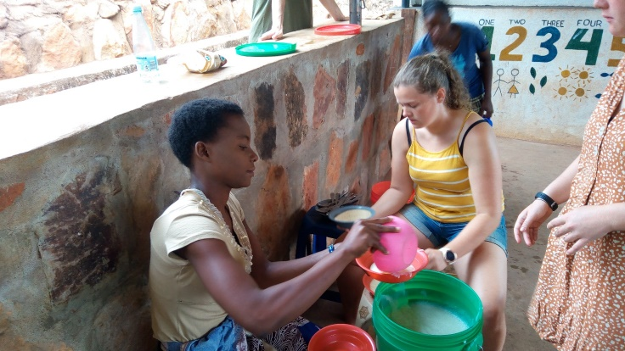
En gang om ugen tager de frivillige og eleverne på NSA afsted med Living Library ud på en bådtur til nogle af de små landsbyer langs Tanganikasøen for at lave forskellige kreative lege- og læseaktiviteter med børnene. Den første nat vi var på plottet, var der imidlertid stormvejr og båden blev slået imod nogle sten, hvilket resulterede i nogle huller i skroget. Båden måtte på land for at få udbedret skaderne, så den kunne sejle igen den næste uge.
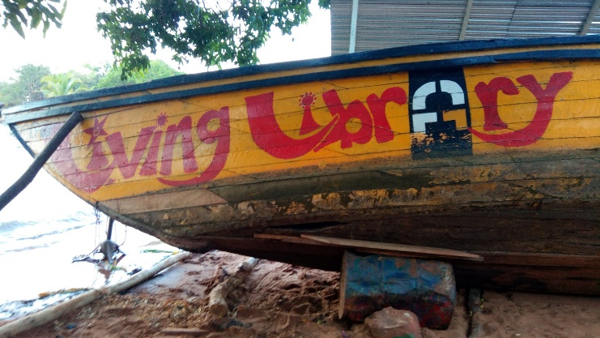
Maja og Anne Sofie var også med til at arrangere ’Co-operative day’. Her blev NSA-eleverne inddelt i fem grupper, som skulle tage sig af forskellige praktisk-teoretiske opgaver, f.eks. ’construction’, hvor eleverne skulle planlægge og bygge en garage, eller ’garden and kitchen’, hvor der skulle passes køkkenhave og laves madplan, eller ’economy’, hvor der skulle arbejdes med at lave et husholdsningsregnskab for plottet.
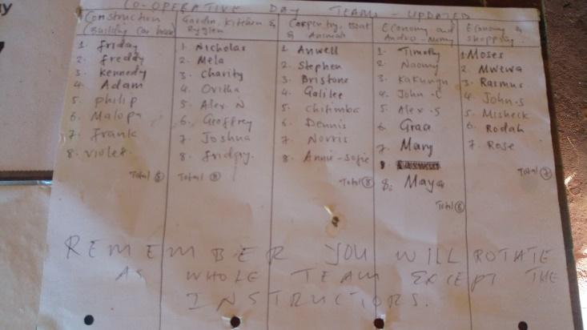
På ’creativity night’ forberedte grupper af elever aftenunderholdning, mens de frivillige stod for at arrangere en ’debate night’ en anden aften. Her blev der valgt emnet moral og etik, hvor der blev diskuteret om det var i orden at slå ihjel eller om man måtte lyve. Der kom – for en dansker – mange overraskende argumenter på bordet. Begge emner var slet ikke så kontroversielle for zambierne som de almindeligvis er for en dansker.
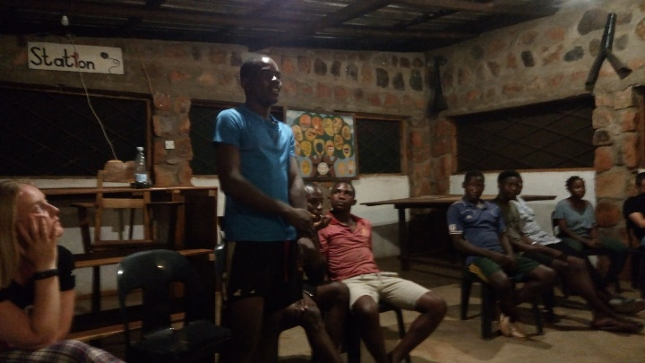
Vores to udsendte medarbejdere havde også fået til opgave at arrangere vores ophold på stedet. Den første morgen var vi på besøg i nabolandsbyen Katoto. Her mødte vi bl.a. hele landsbyens bedstemor, Kathrin, som stolt viste sit hus frem og bød os velkommen til stedet.
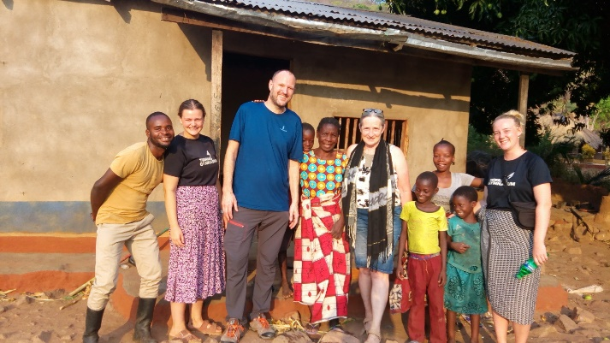
Et andet besøg gik til det smukke og imponerende tzi-vandfald, der ligger 7-8 strabadserende km fra Eventure Plot. På billedet forsvinder Mary i en underjordisk skakt, der fører ned til en dejlig pool under vandfaldet.
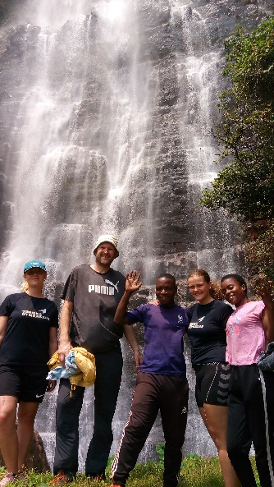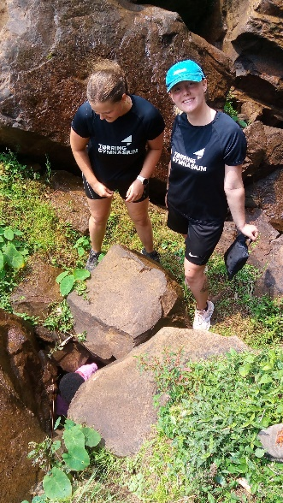
Når de frivillige ikke er på opgave, kan de opholde sig i ’main’, et meget smukt overdækket område med hyggehjørne og arbejds-/spiseborde, og med internetforbindelse.
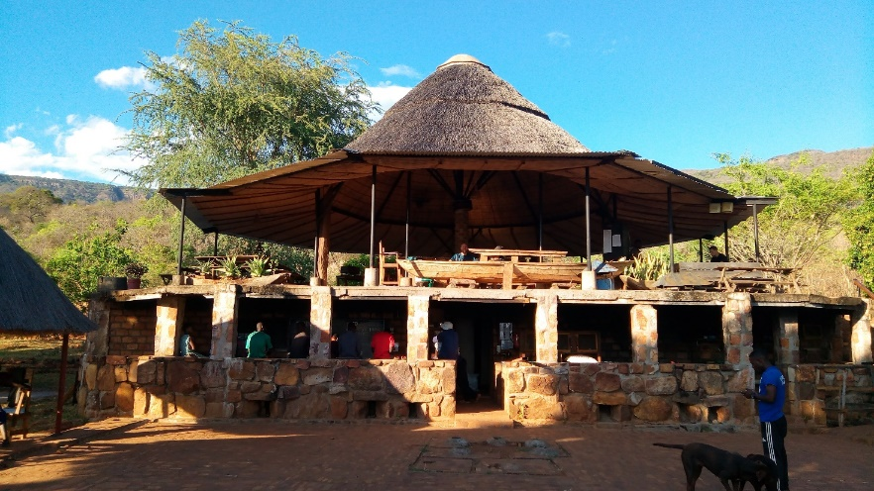
Eventures køkkenfolk laver maden, som stilles frem til de frivillige, der spiser i ’main’.
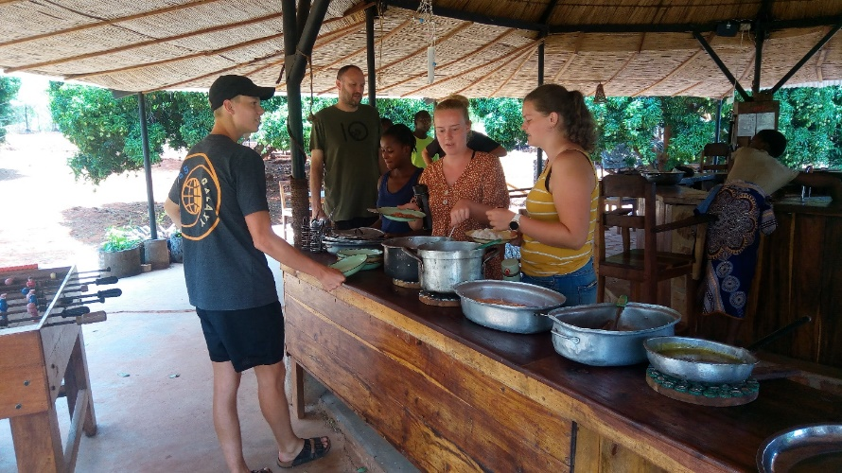
Der er plads til mange gode diskussioner og planer for fremtiden ved spisebordet.
